一览美国财政部加密资产与国债市场报告

编译：Pzai，Foresight News

## 加密资产增长和使用趋势

尽管基数较小，但加密资产仍经历了快速增长。增长既来自比特币和以太坊等原生加密货币，也来自稳定币。

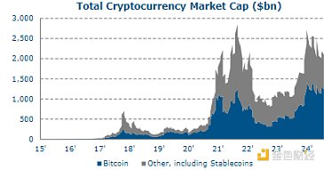

加密货币总市值图表

迄今为止，家庭和行业对加密货币的采用仅限于出于投资目的持有加密资产，相对于其他金融和实物资产，加密资产市值仍然较低，迄今为止的增长似乎并未蚕食对国债的需求。加密资产的用例在不断发展，但人们的兴趣主要沿着两条轨道发展：比特币的主要用途似乎是在 DeFi 世界中储存价值，又称「数字黄金」。迄今为止，投机兴趣似乎在加密货币的增长中发挥了突出作用。加密资产市场正努力利用区块链和分布式账本技术（DLT）开发新应用并改善传统金融市场清算和结算基础设施。

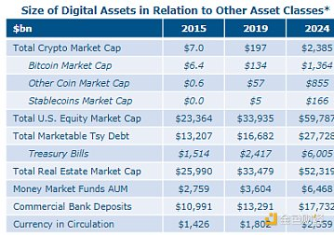

加密资产相对于其他资产类别的规模

## 稳定币

稳定币是一种加密货币，旨在保持稳定的价值，通常通过将货币的价值与基础抵押品池联系起来。近年来，随着加密资产市场的成熟，其使用量迅速增长，包括对具有稳定的类似现金特征的加密资产的需求增加，且它们一直是在 DeFi 网络上借贷的有吸引力的抵押品。虽然稳定币有不同类型，但法币支持的稳定币增长最为显著。加密资产市场现在超过 80% 的加密货币交易涉及稳定币。

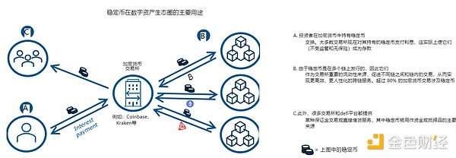

当今市场上最流行的稳定币是法币支持稳定币，该抵押品的很大一部分采用国债和财政部支持的回购交易的形式。我们估计总共 1200 亿美元的稳定币抵押品直接投资于国债。短期内，我们预计稳定币市场以及数字资产市场的整体规模将持续增长，中期监管和政策选择将决定这种「私人货币」的命运。历史表明，不符合国家质量保证要求的 「私人货币」会导致金融不稳定，因此极不可取。

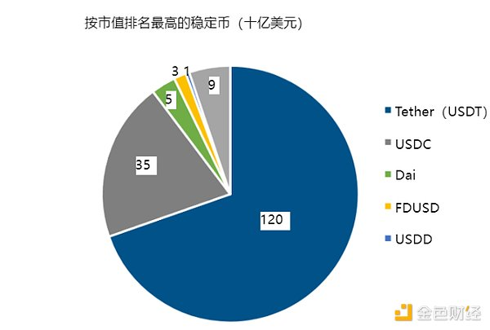

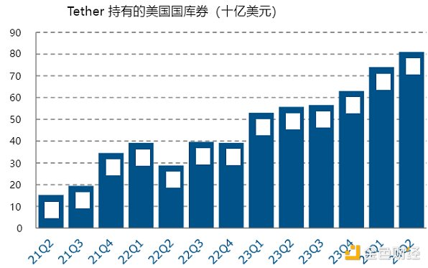

## 需求分析

近年来，比特币等原生加密资产的价格大幅上涨，但波动性仍然很高。自 2017 年以来，比特币经历了四次大幅价格调整。迄今为止，数字资产市场对国债等传统避险或风险对冲工具的访问有限。近年来，机构对比特币的支持（如 BlackRock ETF、MicroStrategy）不断增长，而加密资产的表现就像「高波动性」资产。随着数字资产市值的增长，对国债的结构性需求可能会增加，并同时作为对冲工具和链上避险资产存在。

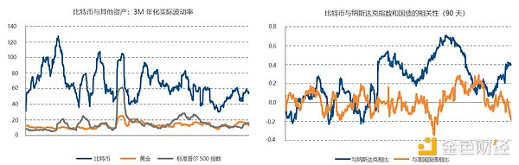

## 代币化

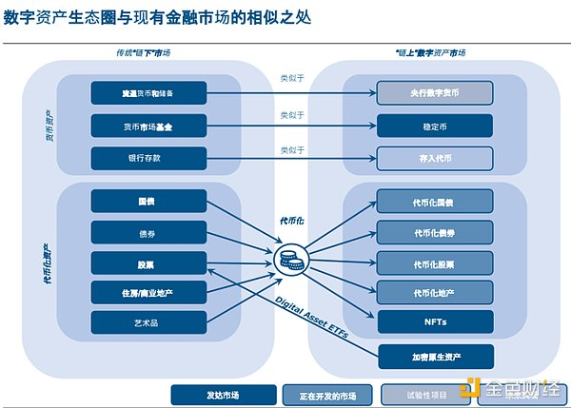

数字资产生态与传统金融市场的相似之处

代币化是在分布式账本 / 区块链等可编程平台上以代币形式数字化代表权利的过程，代币化有潜力将可编程、可互操作的账本的优势释放到更广泛的传统金融资产中。代币化的主要特征和优势有：

核心服务层： 代币化资产将包含资产和所有权信息的「核心层」与管理转让和结算规则的「服务层」整合在一起。

智能合约： 代币化使自动化成为可能，通过智能合约在满足预定义条件时自动执行交易、允许资产和债权的转移。

原子结算：代币化可简化结算确保交易的所有部分，同时确保交易的所有部分在所有相关方之间同时进行，从而简化结算，降低结算失败的风险，提高结算的可靠性。

可组合性： 不同的代币化资产可以捆绑在一起，创造出更复杂、更新颖的金融产品，为资产管理和转移提供高度可定制的解决方案。

部分所有权： 代币化资产可分为成更小、更易获取的部分。

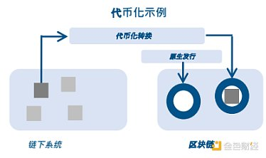

代币化的好处远远超出并独立于比特币等原生加密资产以及这些资产所普及的公共、无需许可的区块链技术

一些市场（例如国际支付或回购）将从代币化中获得直接且巨大的潜在利益，而其他市场的收益将是增量的。然而，为了实现这一潜力，需要一个统一的账本，或者至少需要一组高度可互操作的、无缝协作的集成账本。这些分类账还需要在中央银行的支持及其提供的信任基础下开发。

## 国债代币化

美国国债的代币化是一个相对较新的趋势，大多数项目尚未规模化；一些正在进行的值得注意的公共和私人举措如下：

代币化国债基金： 让投资者在区块链上获得「代币化」形式的国债。其行为在许多方面类似于国债 ETF 或政府 MMF。

代币化国债回购项目：代币化国债允许即时、24/7 结算和交易，可能为更及时的日内回购交易铺平道路。

DTCC 和其他机构正在进行的试点项目：一些私人和公共市场参与者正在开展试点，使用代币化来简化支付和证券结算。

国债代币化的主要潜在优势有：

清算和结算方面的改进：代币化国债允许更简化的「原子结算」，即涉及国债的交易的所有部分在所有各方之间同时结算，从而降低了结算失败的风险

改进抵押品管理：直接编程到代币化国库中的智能合约可实现更高效的抵押品管理，包括在满足预设条件时进行预编程的抵押品转移。

提高透明度和问责制：不可变的账本可以提高国债市场运作的透明度，减少不透明度，并为监管机构、发行人和投资者提供对交易活动的更实时的洞察

可组合性和创新：捆绑不同代币化资产的能力可能会导致创建基于美国国债的新型且高度可定制的金融产品和服务，例如衍生品和结构性产品。

增加包容性和需求：代币化可以使国债更容易被更广泛的投资者所接受，包括小型散户投资者和新兴市场的投资者。

流动性增加：代币化可能通过无缝集成和可编程逻辑创造新的投资和交易策略，且代币化的国债可以在区块链网络上 24/7 进行交易。

尽管美国国债的代币化具有潜在的好处，但设计选择可能会带来一定的风险和挑战，需要仔细考虑

技术风险：代币化基础设施难以以具有成本效益的方式并行开发，在达到足够的规模（「在位者优势」）之前，不太可能像传统市场那样高效（「现有优势」）。目前还不清楚 DLT 平台与传统系统相比是否具有令人信服的技术优势，而且鉴于传统市场的规模较小，过渡成本也可能较高。

网络安全威胁： 某些类型的 DLT 解决方案（公共、无许可的区块链）容易受到黑客攻击和其他网络安全攻击，这可能对代币化国债的安全构成风险

操作风险：

交易对手风险：投资者可能面临交易对手风险，即代币化证券的发行人或托管人可能违约的风险。

保管风险： 确保代币化国债的安全保管需要强有力的保管解决方案，而这可能包括与数字资产托管相关的挑战。

隐私问题： 一些参与者会将公共区块链透明度的提高视为不利因素

监管和法律的不确定性：

不断演变的法规：有关代币化资产的法律要求 / 合规义务仍不明确

司法管辖挑战：不同司法管辖区的监管框架各不相同，可能会使跨境交易复杂化并产生复杂的法律问题。

如果代币化市场大幅增长，则会带来金融稳定性和市场风险：

蔓延风险

复杂性和相互关联性

银行 / 支付去中介化

基础风险

全天候交易： 可能使其更容易受到市场操纵和更高波动性的影响

## 未来代币化市场显著扩大所带来的金融稳定风险

传染和联动风险：

代币化提供了一座桥梁，随着代币化资产的规模越来越大，「链上」资产的波动可能会蔓延到更广泛的金融市场

在压力时期，无缝分类账可能会成为负面因素，因为去杠杆化和火热销售可能会迅速蔓延到所有资产

流动性和期限错配风险：

非本地代币和基础资产之间可能存在流动性和期限错配，这些错配会引发潜在的去杠杆化导致的价格波动；类似于 ETF、MMF 和国债期货

智能合约驱动的自动保证金清算可能导致流动性压力，同时也需要满足快速结算目标

增加杠杆：

代币化可以直接提高金融系统的杠杆率。例如，代币的基础资产可以再抵押，或者代币本身可以被设计成衍生品

代币化有可能从非流动性资产或实物资产中创造出可用作抵押品的有价证券

复杂性和不透明性增加：

代币化导致更多的可组合性，新的非传统资产被添加到数字金融生态系统中可能会大大增加金融体系的复杂性和不透明性

编码不当的智能合约会迅速触发不必要的金融交易，造成意想不到的后果

银行业去中介化：

代币化的短期国债可能被证明是银行存款的一种有吸引力的替代品，并有可能扰乱银行系统，从而对核心业务产生负面影响。

稳定币运行风险：

即使有更好的抵押支持，稳定币也不太可能满足支持代币化所需的 NQA 原则

稳定币的挤兑近年来屡见不鲜，而像 Tether 这样的主要稳定币的崩盘可能会导致短期国债的抛售

## 为代币化国债设计 DLT/ 区块链：框架元素

建立一个鼓励信任和全行业认可的框架对于数字资产和分布式账本技术的扩展是必要的，因为欺诈、诈骗和盗窃随着数字资产市场的增长而相应增长，削弱了对底层技术的信任。

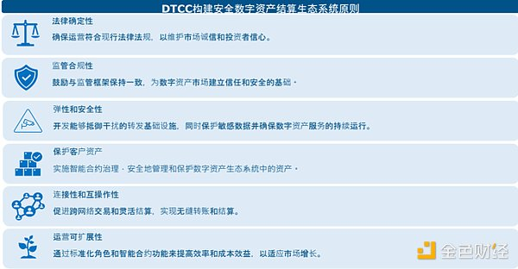

迄今为止，大多数主要加密项目都是在公共和无权限区块链上开发的。这被认为是区块链的主要吸引力之一。

我们认为，这种架构不适合更广泛地采用代币化国债：

技术选择： 公共、无权限区块链使用复杂的共识机制（如工作量证明、权益证明），因此很难高效处理大量交易。

操作脆弱性： 这些区块链依赖于去中心化的节点，没有中心化的权威，这导致了脆弱性

治理漏洞： 公共区块链缺乏明确的治理结构，这增加了系统故障或攻击者利用区块链的漏洞的风险。

安全风险： 公共区块链的去中心化性质和缺乏审查增加了漏洞利用和攻击的风险。比特币和以太坊的漏洞被利用的历史案例中可见一斑。

洗钱和合规问题： 公开、无许可区块链允许匿名，这可能会为洗钱和逃避制裁等非法活动提供便利，并规避制裁。

国库市场的代币化可能需要开发一个由单一或多个可信的私人或公共机构管理的区块链。

## 监管要素

近年来，全球范围内加大了对数字资产和加密货币的监管力度，但仍然高度分散且漏洞百出

美国：美国的监管仍然分散，监管权分散在 SEC、CFTC 和 FinCEN 等多个机构之间

确保数字资产的负责任发展（2022 年）：2022 年签署的行政命令概述了政府范围内应对数字资产机遇和风险的战略。该命令呼吁制定数字资产监管框架——2024 年众议院通过《21 世纪金融创新和技术法案》(FIT21)，这将是监管数字资产、稳定币和加密货币的最重要、最全面的努力。

欧盟：加密资产市场监管法案 (MiCA) 将于 2024 年生效，MiCA 是欧盟第一个针对加密货币和数字资产的综合监管框架，它制定了发行加密资产、稳定币和实用代币的规则，并对交易所和托管机构等服务提供商进行监管。重点关注消费者预测、稳定币监督、反洗钱措施和环境影响透明度。MiCA 下的许可实体可以在欧盟范围内运营「护照」模式，使他们能够在统一框架下为所有成员国提供服务。

## 对国债市场的影响

假设稳定币抵押品选择的当前趋势持续下去（或由监管机构强制进行），稳定币的持续增长将为短期美国国债创造结构性需求，虽然稳定币目前代表国债市场的边缘部分，但随着时间的推移，由于稳定币市场的挤兑，国债市场可能会面临更大的抛售风险。不同的赎回和结算特征可能导致代币与基础资产之间的流动性和期限不匹配，进而可能加剧国债市场的金融不稳定性。

代币化的「衍生」国债产品可以在数字和本地之间创建一个基础市场（如期货或总回报交易）——这既会创造额外的需求，也会导致去杠杆化期间波动性加剧。

在下行波动加剧时期，加密货币市场（比特币）的增长和制度化可能会产生额外的对冲和对代币化国债的优质需求。追求质量的需求可能很难预测。对冲需求可能是结构性的，但取决于美国国债如何继续对冲加密货币下行波动性。

代币化可能会为国内和全球储蓄池（特别是家庭和小型金融机构）创造更多获得国债的机会，这可能会导致对美国国债的需求增加。

代币化可以通过减少运营和结算摩擦来提高国债交易的流动性。

## 结论

尽管与股票或债券等传统金融资产相比，数字资产的整体市场仍然很小，但在过去十年中，人们对数字资产的兴趣已大幅增长。

迄今为止，数字资产的增长为短期国债创造了微不足道的增量需求，这主要是通过稳定币的使用和普及而产生的。

机构对「高波动性」比特币和加密货币的采用可能会导致未来对短期国债的对冲需求增加。

DLT 和区块链的发展为新的金融市场基础设施带来了希望，「统一分类账本」将提高运营和经济效率

私营和公共部门都有一些正在进行的项目和试点，以在传统的金融市场中利用区块链技术，特别是 DTCC 和国际清算银行（BIS）。

可能需要中央银行和代币化美元（CBDC）在未来的代币化支付和结算基础设施中发挥关键作用。

法律和监管环境需要随着传统资产代币化的进步而发展。在围绕技术基础设施和代币化进行设计选择时，需要仔细考虑操作、法律和技术风险。

研究项目应包括国库代币化的设计、性质和关注点、主权 CBDCs 的引入、技术和技术风险。

目前，由于代币化资产市场的规模相对较小，金融稳定风险仍然较低；但是，由于代币化资产市场的强劲增长，金融稳定风险将提高。

前进的道路应包括由一个在私营部门参与者的广泛支持下值得信赖的中央机构牵头的谨慎方法。